1. Permitir uso de Google Chrome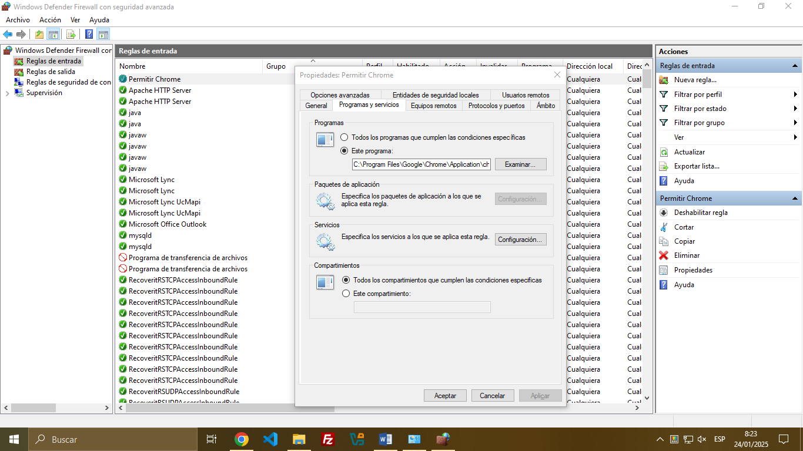
2. Google Chrome aceptar institutocots.com
   1. Google Chrome no tiene un "cortafuegos" integrado
3. Permitir conectarse a Edge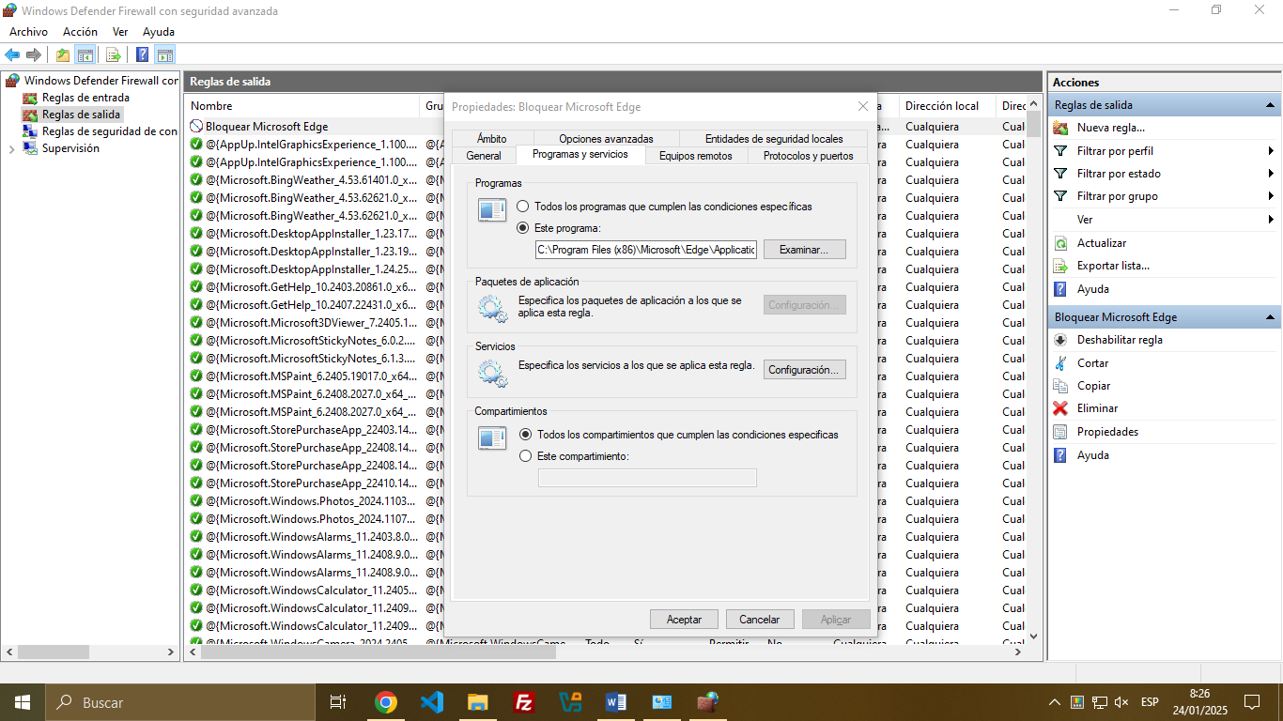
4. Navegador acepte institutocots.com
   1. Google Chrome no tiene un "cortafuegos" integrado
5. Zone Alarm no permite conectarse a Edge 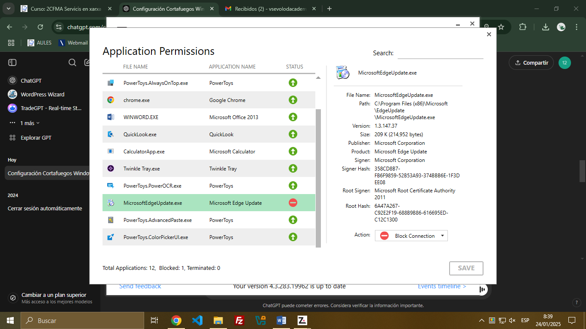
6. Instalar Outpost
   1. Es difícil de encontrar ya que está descontinuado